2025年11月24日Fluent Bit日志收集器爆出多项高危漏洞：云基础软件安全再度亮红灯
一、新闻链接
https://www.theregister.com/2025/11/24/fluent_bit_cves
二、新闻图片
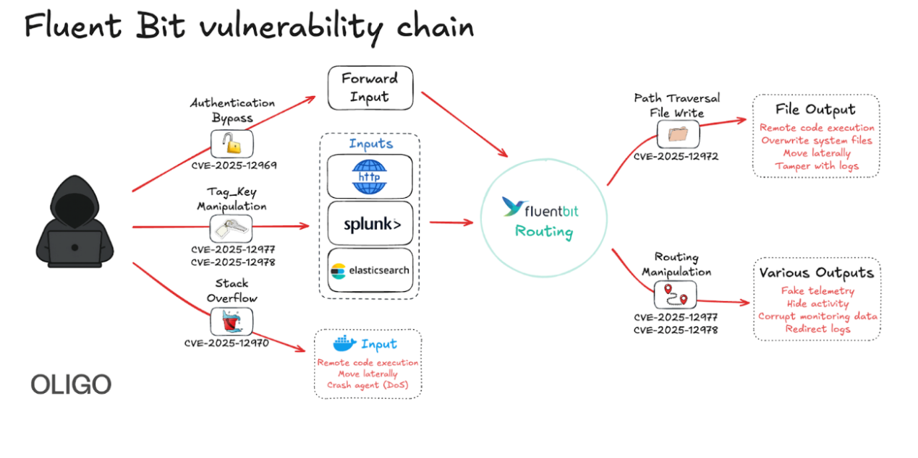
三、资讯描述
Fluent Bit在本周被披露存在多项高危漏洞，引发了云平台、DevOps团队与企业安全部门的广泛关注。作为开源日志采集和转发工具，Fluent Bit在许多企业的云原生架构、Kubernetes集群、监控系统甚至AI训练平台中扮演着关键角色。然而，此次披露的漏洞涉及认证绕过、路径遍历和可能的远程代码执行，使攻击者能够通过构造恶意日志数据获得异常权限，进而影响系统行为。
研究人员指出，这些漏洞中有相当一部分利用门槛极低，只需要向暴露的Fluent Bit端口发送特定请求就能触发。由于日志服务通常被视为基础组件，许多企业会以宽松权限部署Fluent Bit，使其能够访问大量系统文件和容器资源。这种“默认信任”导致漏洞风险被进一步放大，一旦攻击者入侵日志管道，可能不仅窃取系统日志，还能借助其权限对主机执行破坏性操作。
更令人担忧的是，日志工具通常与监控平台、容器运行时、云代理等其他组件高度耦合。一旦Fluent Bit被攻破，攻击者便可能利用日志流作为通道横向移动，影响同一台主机甚至整个集群的其他服务。在现代云原生系统中，这种“基础层组件被攻陷引发连锁反应”的情境并不少见，因此此次披露被视为一记重要警告。
四、评论
Fluent Bit的漏洞暴露了一个非常典型但长期被忽视的问题：基础设施组件与应用组件一样需要严格的安全治理。许多团队在关注业务系统安全时，往往忽略了像日志收集器、监控代理、网络插件这类“看不见的工具”，但它们恰恰是最接近系统底层、权限最高、访问最广的部分，一旦被攻破，比普通应用层漏洞更难定位，也更难阻断。
这一事件也提醒我们重新定义软件安全的边界。在真实的生产环境中，安全风险往往不是从显眼的地方开始，而是从那些被认为“不会出问题”的组件蔓延开来。Fluent Bit事件证明，攻击者正在越来越多地瞄准云原生基础工具，因为这些组件复杂度高、维护者有限、部署方式多样且通常缺乏系统性的安全审计，非常容易成为突破口。
从实践角度看，这类案例非常值得深入讨论。它说明现代软件安全不仅要防止“代码漏洞”和“配置错误”，还要把基础设施、运行环境和自动化工具纳入防护体系。企业应轮换版本、精简权限、强化隔离，并在日志管道与监控系统中加入行为监测机制，从根本上提高系统抵御基础层攻击的能力。日志组件的脆弱性不能再被忽略，否则下次的故障可能不是由应用引发，而是由最基础的工具造成。

